Родителям помогут воспитать детей правильно
29.02.2016
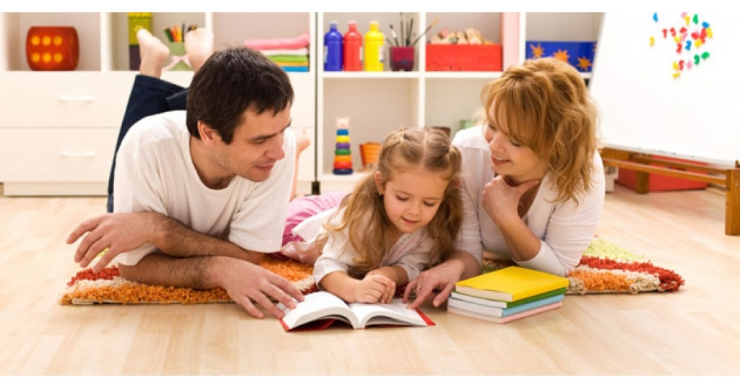
К сентябрю 2017 г. Министерство образования и науки РФ разработает систему профессиональной помощи родителям в таком важном деле, как воспитание детей. В рамках данной системы также планируется создать разветвленную сеть центров образования для родителей.
Родители смогут получить достоверную информацию о системе образования в России, а также необходимые консультации специалистов, в том числе психологов.
Данную систему планируют создать в 2 этапа. Соответствующая информация доступна на сайте госзакупок. В целом Минобранауки выделит на реализацию проекта порядка 35 млн 860 тыс. руб.

Адрес страницы: http://kosino-uhtomski.mos.ru/presscenter/news/detail/2561379.html
Управа района Косино-Ухтомский города Москвы

